Tổng quan kinh tế - xã hội thị xã Đức Phổ năm 2021 và phương hướng, nhiệm vụ trọng tâm năm 2022
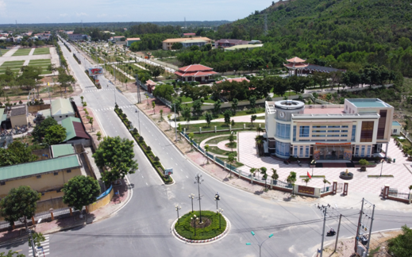
Như vậy là Xuân mới 2022 đã đến. Trước thềm Xuân mới, chúng ta hãy cùng điểm lại những kết quả kinh tế - xã hội mà Đảng bộ, Chính quyền và Nhân dân thị xã Đức Phổ đã đạt được trong năm 2021, cũng như những mục tiêu, nhiệm vụ cần tập trung phấn đấu trong Xuân mới 2022.
Năm 2021 được coi là 1 năm có nhiều khó khăn, thách thức bởi đại dịch covid-19 diễn biến phức tạp và nguy hiểm; dịch bệnh gia súc, gia cầm; thiên tai hạn hán, bão lụt;… đã ảnh hưởng nghiêm trọng đến hoạt động sản xuất, tác động đến sức khỏe, đời sống Nhân dân. Tuy nhiên, với sự quyết tâm cao của cả hệ thống chính trị; sự giúp đỡ kịp thời của cấp trên cộng với sự nỗ lực, đoàn kết, nhất trí cao của các tầng lớp Nhân dân và cộng đồng doanh nghiệp nên kinh tế - xã hội của thị xã Đức Phổ vẫn đạt được những kết quả nhất định.
Cụ thể, tổng giá trị sản xuất năm 2021 của thị xã Đức Phổ ước đạt 26.210 tỷ đồng, bằng 93,3% kế hoạch năm, tăng 3,1% so với cùng kỳ năm 2020. Trong đó: Nông, lâm, thủy sản ước đạt 3.460 tỷ đồng, đạt 99,4% so với kế hoạch năm, tăng 2,67% so với cùng kỳ năm 2020; Công nghiệp - xây dựng ước đạt 12.600 tỷ đồng, đạt trên 98,05% kế hoạch năm, tăng 8,15% so với cùng kỳ năm 2020; Thương mại - dịch vụ ước đạt 10.150 tỷ đồng, đạt trên 86,3% kế hoạch năm, đạt 97,6% so với cùng kỳ năm 2020. Tăng trưởng kinh tế trong năm 2021 (tính theo giá so sánh năm 2010) ước đạt 3,1%. Tổng vốn đầu tư phát triển trên địa bàn thị xã ước đạt trên 6.300 tỷ đồng, bằng 97,23% kế hoạch năm, tăng 4,88% so với cùng kỳ năm 2020.
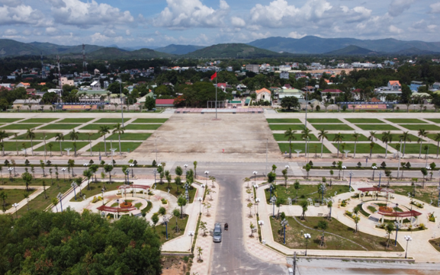
Một số chỉ tiêu chủ yếu đạt khá như sản lượng lương thực 63.496 tấn, vượt 01% kế hoạch, tăng 20,6% so với cùng kỳ năm 2020; trồng rừng sau khai thác khoảng 1.500ha; độ che phủ rừng ước đạt 42%; sản lượng thủy sản ước đạt 71.990 tấn, vượt 1,1% kế hoạch, tăng 2,1% so với cùng kỳ năm 2020; Chương trình mục tiêu Quốc gia xây dựng nông thôn mới tính đến cuối năm 2021 có thêm 02 xã (Phổ Khánh, Phổ Nhơn) hoàn thành 19/19 tiêu chí, đang làm thủ tục đề nghị cấp trên công nhận xã đạt chuẩn nông thôn mới, nâng tổng số xã đạt chuẩn nông thôn mới của Thị xã Đức Phổ lên 14/14 xã, đạt 100% kế hoạch; Đến cuối năm 2021, tỷ lệ hộ nghèo trên địa bàn thị xã giảm còn 3,19%, vượt kế hoạch đề ra;…
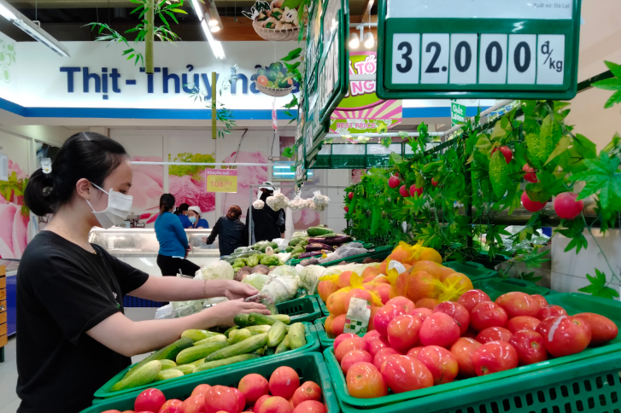
Công tác phòng chống dịch bệnh Covid-19 được các cấp, ngành chức năng của thị xã tổ chức thực hiện quyết liệt, linh hoạt, hiệu quả với ‘mục tiêu kép” là vừa phòng, chống dịch, vừa phục hồi và phát triển kinh tế - xã hội. Lĩnh vực văn hóa – xã hội tiếp tục được chú trọng, nhất là công tác tuyên truyền phòng chống dịch covid-19 được tổ chức với nhiều hình thức phong phú, thường xuyên, liên tục, góp phần nâng cao ý thức phòng chống dịch trong Nhân dân. An ninh chính trị được giữ vững, trật tự an toàn xã hội trên địa bàn thị xã được duy trì ổn định…
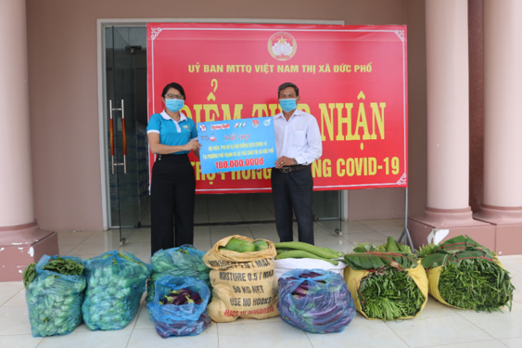
Tuy nhiên, bên cạnh những kết quả đạt được, kinh tế - xã hội của thị xã trong năm 2021 vẫn còn một số mặt hạn chế. Đó là kinh tế tăng trưởng chưa đạt kế hoạch do ảnh hưởng của đại dịch Covid-19 và dịch bệnh ở gia súc; thu ngân sách nhà nước trên địa bàn chưa đạt so với chỉ tiêu được giao; hoạt động dịch vụ lưu trú, ăn uống, du lịch và dịch vụ vui chơi, giải trí bị ảnh hưởng nặng nề. Tình hình tội phạm có chiều hướng diễn biến phức tạp. Một số vụ việc phức tạp, nổi cộm chưa được giải quyết triệt để…
Năm 2022, thị xã Đức Phổ tiếp tục đề ra kế hoạch phát triển kinh tế - xã hội với mục tiêu phấn đấu tốc độ tăng trưởng giá trị sản xuất từ 8-10%. Tổng vốn đầu tư phát triển trên địa bàn 7.000 tỷ đồng; Thu ngân sách trên địa bàn 242,880 tỷ đồng. Sản lượng thủy sản 71.800 tấn (trong đó: khai thác 67.500 tấn, nuôi trồng 4.300 tấn). Phấn đấu có 01 xã đạt chuẩn nông thôn mới nâng cao. Tạo việc làm, giải quyết thêm việc làm cho 8.800 người. Giảm tỷ lệ hộ nghèo xuống dưới 4% (theo chuẩn nghèo giai đoạn 2022 – 2025). Tăng thêm 04 trường đạt chuẩn quốc gia. Tỷ lệ đạt chuẩn văn hóa: hộ gia đình 90%; thôn, tổ dân phố 90%; cơ quan, đơn vị, doanh nghiệp 90%. Tuyển quân đạt 100% chỉ tiêu;...
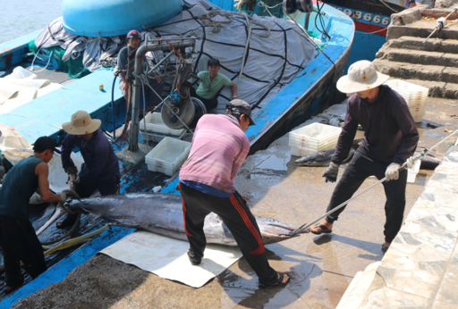
Để thực hiện thắng lợi các chỉ tiêu của năm 2022, thị xã Đức Phổ đề ra 19 nhiệm vụ, giải pháp chủ yếu trên các lĩnh vực: kinh tế, văn hóa, xã hội, nội chính, quốc phòng, an ninh. Trong đó, chú trọng triển khai thực hiện hiệu quả kế hoạch phòng, chống dịch Covid-19; xây dựng lộ trình thích ứng an toàn, linh hoạt, kiểm soát hiệu quả dịch Covid-19 và từng bước phục hồi, phát triển kinh tế - xã hội trên địa bàn thị xã phù hợp, khả thi, coi đây là nhiệm vụ quan trọng, cấp bách của các cấp, các ngành ngay từ đầu năm 2022.
Khuyến khích, tạo điều kiện thuận lợi thu hút các nhà đầu tư vào địa bàn thị xã; tạo điều kiện cho các doanh nghiệp, hộ sản xuất-kinh doanh khôi phục và phát triển sản xuất, kinh doanh. Đẩy mạnh đầu tư xây dựng đồng bộ kết cấu hạ tầng kinh tế - xã hội, nhất là hạ tầng giao thông, đô thị. Trong đó tập trung đầu tư, xây dựng các công trình quan trọng, cấp bách có tác dụng lan tỏa, thúc đẩy phát triển kinh tế - xã hội như: Đường Huỳnh Thúc Kháng; đường Huỳnh Công Thiệu (nối dài); đường Đức Phổ - Phổ Khánh (các đoạn còn lại); Kè chống sạt lở bờ các điểm của sông Trà Câu... Khẩn trương hoàn thành việc lập quy hoạch, cắm mốc thực địa và kêu gọi nhà đầu tư thực hiện dự án Khu liên hợp xử lý chất thải rắn sinh hoạt thị xã Đức Phổ.
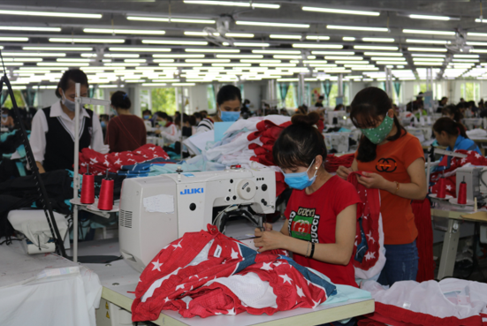
Tăng cường công tác kiểm soát giá cả thị trường, đảm bảo cung cấp đủ hàng hóa, nhu yếu phẩm cần thiết cho Nhân dân. Tiếp tục triển khai thực hiện Kế hoạch cơ cấu lại ngành nông nghiệp, giai đoạn 2021-2025, định hướng đến năm 2030 và Đề án “mỗi xã một sản phẩm” giai đoạn 2018-2020, định hướng đến năm 2030. Đẩy mạnh phát triển toàn diện ngành thủy sản; khuyến khích cải hoán và đóng mới tàu cá công suất lớn đánh bắt xa bờ kết hợp với bảo vệ chủ quyền biển, đảo và bảo vệ quyền lợi của ngư dân. Tập trung huy động các nguồn lực để xây dựng xã đạt chuẩn nông thôn mới nâng cao và xây dựng khu dân cư kiểu mẫu. Đa dạng hóa các hình thức tổ chức dạy và học trực tuyến trong bối cảnh dịch Covid-19 còn có thể kéo dài…
Tổ chức thực hiện kịp thời các chính sách người có công, đảm bảo an sinh xã hội. Đẩy mạnh các hoạt động tuyên truyền bằng nhiều hình thức đa dạng, nhất là về các biện pháp phòng, chống dịch Covid-19 trong tình hình mới. Tập trung giải quyết dứt điểm các vụ việc khiếu nại, tố cáo, phấn đấu đạt tỷ lệ giải quyết trên 85% đối với các vụ việc mới phát sinh. Tăng cường công tác đấu tranh phòng, chống tội phạm. Hoàn thành tốt chỉ tiêu giao quân năm 2022…
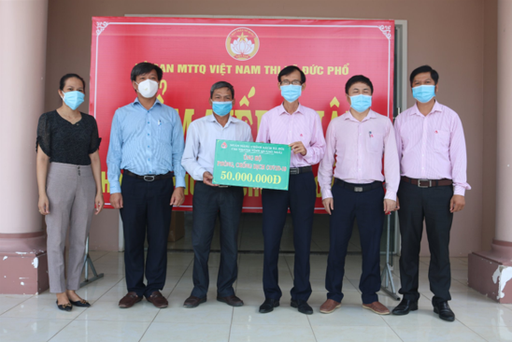
Thị ủy, HĐND, UBND, Ủy ban Mặt trận TQVN thị xã Đức Phổ kêu gọi cán bộ, đảng viên, công chức, viên chức, người lao động và các tầng lớp Nhân dân thị xã Đức Phổ hãy tiếp tục ra sức thi đua học tập, lao động sản xuất, hoàn thành tốt nhiệm vụ được giao, chấp hành tốt quy định của pháp luật nhằm thực hiện thắng lợi các mục tiêu, chỉ tiêu phát triển kinh tế - xã hội năm 2022 đã đề ra, góp phần xây dựng thị xã Đức Phổ ngày càng văn minh, giàu đẹp./.
Khánh Sơn

